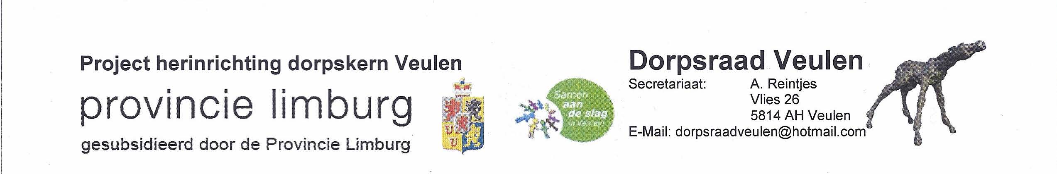

**Herinrichting Dorpskern Veulen**

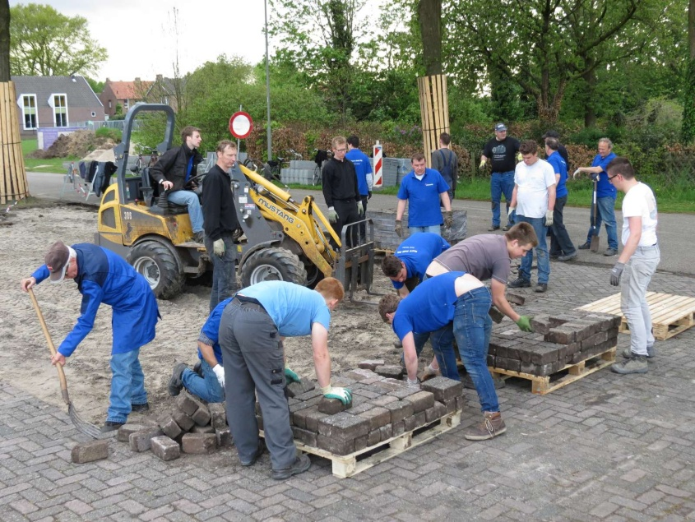Afgelopen week werden door de vrijwilligers de laatste klinkers verwijderd op de parkeerplaats en voor café zaal 't Veule. Ook het gedeelte voor de groepsaccommodatie wordt nu meegenomen zodat het plein voor de zaal nog iets groter zal worden. Ook het nieuwe straatwerk voor de kerk en op de brugpas begint al smoel te krijgen. Afgelopen week werden ook de betonnen elementen bij de drempels verwijderd. Hier worden straks nieuwe bloembakken gemetseld, en zullen de entrees behoorlijk verfraaid worden.

Deze week zal ook de weg naar de zaal verwijderd worden . Hierna wordt zo gauw mogelijk begonnen met de drempel veulenseweg/brugpas zodat het verkeer hier weer overheen kan.

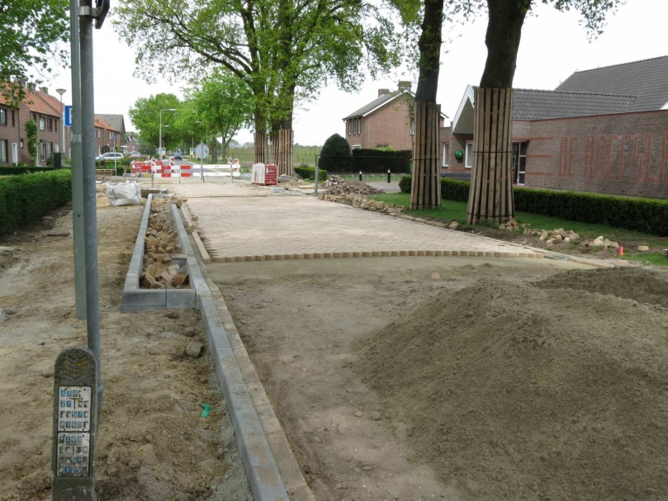

**"op naar een nieuwe dorpskern"**

**Werkgroep Herinrichting Dorpskern veulen**

**Gemeente Venray**

**Dorpsraad Veulen**